Планиметрия
Прямоугольный треугольник | Произвольный треугольник
Правильные многоугольники
ВМ ДВГТУ
© З. В. С.
3:
4:
6:
 | Параллелограмм
 | Ромб
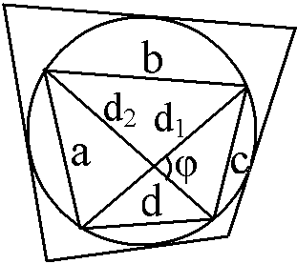  Произвольный 4-х угольник | Трапеция
Окружность и круг
O
B

A

α
R

M
C
B
A

M
D
C
B
A

Алгебра

B
y=f(x)
a
b
S
A

ВМ ДВГТУ
© З. В. С.

Тригонометрия
 | 0
 | 0 |  |  |  | 1 |  |  |  | 0 |  |  |  |  |  |  |  | 0
 | 1 |  |  |  | 0 |  |  |  |  |  |  |  | 0 |  |  |  | 1
 | 0 |  | 1 |  |  |  |  |  | 0 |  | 1 |  |  |  |  |  | 0
 |  |  | 1 |  | 0 |  |  |  |  |  | 1 |  | 0

 | π/2+α | π/2−α | π+α | π−α | 3π/2+α | 3π/2−α | 2π+α | 2π−α
sin | cosα | cosα | -sinα | sinα | -cosα | -cosα | sinα | -sinα
cos | -sinα | sinα | -cosα | -cosα | sinα | -sinα | cosα | cosα
tg | -ctgα | ctgα | tgα | -tgα | -ctgα | ctgα | tgα | -tgα
ctg | -tgα | tgα | ctgα | -ctgα | -tgα | tgα | ctgα | -ctgα

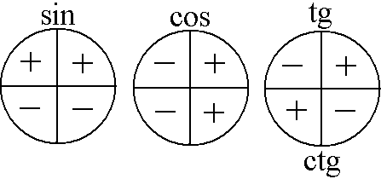
ВМ ДВГТУ
© З. В. С.
Многогранники
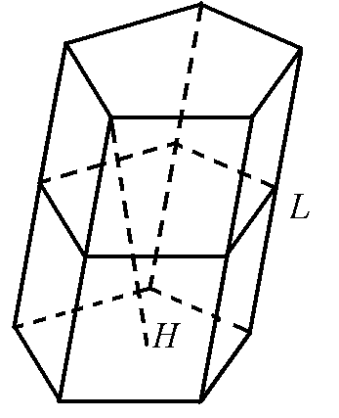 | Наклонная призма  – боковое ребро  – периметр основания  – площадь основания  – высота  – периметр перпендикулярного сечения  – площадь перпендикулярного сечения
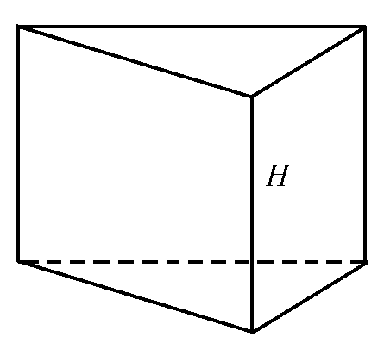 | Прямая призма
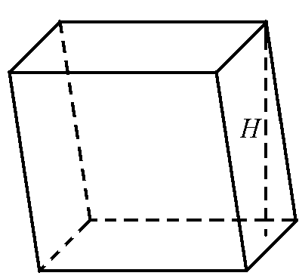 | Параллелепипед  Все грани – параллелограммы
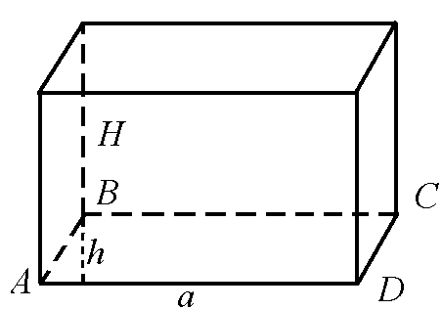 | Прямой параллелепипед  – параллелограмм
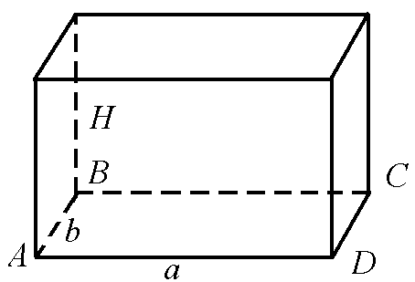 | Прямоугольный параллелепипед  – прямоугольник
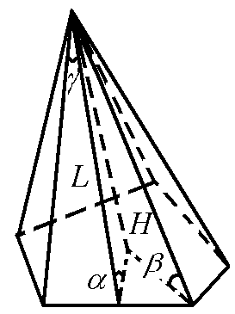 | Пирамида  – угол между боковой гранью и плоскостью основания  – угол между боковым ребром и плоскостью основания  – плоский угол при вершине  – апофема
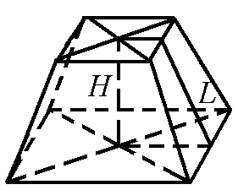 | Правильная усечённая пирамида  – площади основания  – периметры оснований
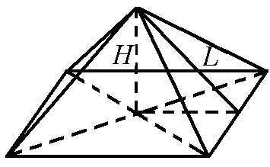 | Правильная пирамида
Тела вращения
Цилиндр

Конус

Шар

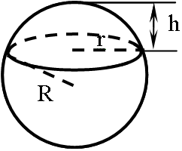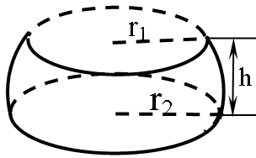
ВМ ДВГТУ
© З. В. С.

